

**MINISTÉRIO DA EDUCAÇÃO**

UNIVERSIDADE FEDERAL DO PIAUÍ – UFPI

PRÓ-REITORIA DE PESQUISA

Coordenadoria de Pesquisa – CPES

## Campus Universitário Ministro Petrônio Portela, Bloco 06 – Bairro Ininga

*Cep: 64049-550 – Teresina-PI – Brasil – Fone (86) 215-5564*

## E-mail: [pesquisa@ufpi.edu.br](mailto:pesquisa@ufpi.edu.br)

**ESTUDO TEÓRICO DAS PROPRIEDADES**

**ELETRÔNICAS E DE TRANSPORTE DE**

**NANOESTRUTURAS DE CARBONO GRAFÍTICAS.**

*Divino Eliaquino Araujo Rodrigues (bolsista do icv), Dr. Eduardo Costa Girão (Orientador, Depto de Física – UFPI)*

**Introdução**

O principal objetivo deste trabalho é estudar as propriedades eletrônicas de nanoestruturas de carbono esféricas. Embora a estrutura que será mostrada neste breve resumo não apresenta formato exatamente esférico, essa denominação se dá pelo formato tridimensional em forma de gaiola. Nos últimos anos têm aumentado significativamente os estudos das nanoestruturas de carbono, principalmente nas áreas de física, quimica e ciências dos materiais [1]. Estruturas como nanotubos de carbono e grafeno são as mais estudadas, por terem aplicações nas áreas de farmacêuticas e biológicas, e por possuirem tamanhos nanométricos facilitando interações com DNA.

O fulereno [2] é um exemplo de nanoestrutura em forma de gaiola, caracteriza-se pelas ligacões sp2 em todos os átomos e por possuir apenas hexágonos e pentágonos interligados em formato de uma bola de futebol. O fulereno mais estável conhecido é o C60, que contém 20 hexágonos e 12 pentágonos, com um átomo em cada vértice. Em geral os fulerenos são sólidos de cor preta, e quando são dissolvidos em determinados solventes formam soluções coloridas de acordo com o tipo de fulereno.

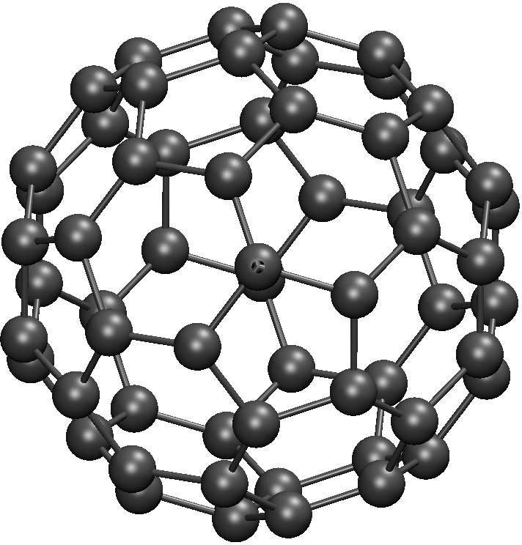

Figura 1.Estrutura molecular do fulereno C60

Neste trabalho a estrutura estudada ao logo da iniciação possui formato geométrico próximo à esféra. Diferente dos fulerenos, que possuem combinações de anéis de ordem par e ímpar, a idéia central deste trabalho é obter e estudar estruturas moleculares fechadas contendo apenas anéis de ordem par.

**Metodologia**

O ponto de partida para esse estudo é a determinação das quantidades e dos tipos de anéis a ser utilizados para a formação da estrutura. Porém, para isso, usamos a forma de Euler V+F=A+2, que relaciona o número de faces (F), arestas (A) e vértices (V) de um poliedro, considerando cada átomo como um vértice do poliedro, sendo que o mesmo deva estar ligado com apenas outros três átomos.

Em seguida, através de rotinas computacionais feitas em liguagem FORTRAN, foram geradas estruturas semelhantes de vários tamanhos, por exemplo para uma estrurura de tamanho 3, a mesma contém 6 quadrados e 60 hexágonos. O tamanho da estrutura é determinado pela quantidade de hexágonos contidos em um lado dos cinturões quadrangulares, como mostrado logo abaixo.

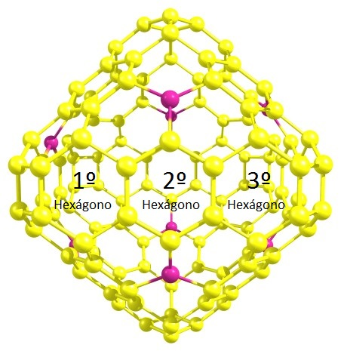

Figura 2. Estrutura molecular de tamanho 3

**Resultados e Discussão**

Para analizar melhor as propriedades eletrônicas da estrutura seguimos alguns passos, desenvolvendo um programas para cálculos ultizando o método tight-binding considerando uma base de um orbital p (normal à superfície da estrutura) por cada átomo de carbono [3]. Apesar de sua simplicidade, esse método nos apresenta ótimas descrições de sistemas carbonosos em escala nanométrica. Com isso determinamos o gap de energia para vários tamanhos de estruturas semelhantes a estrutura à figura 3. Existem dois orbitais importante na estrutura, que são denominados como HOMO e LUMO (orbitais de fronteira). O gap de energia consiste na diferença de energia entre esse orbitais. Com esses valores foi feito o gráfico do gap para diversos tamanhos da estrutura.

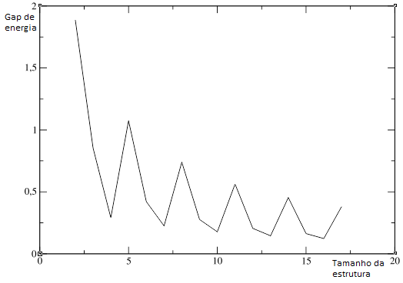

Figura 3. gráfico ( gap .vs. T )

Além de observarmos que o gap tende a diminuir com o aumento da estrutura, verificamos que essa diminuição ocorre de maneira oscilante, com um período característico de 3 unidades. Embora precisemos fazer cálculos e análises mais específicas, como a distribuição dos níveis de energia na estrutura, acreditamos que esse comportamento oscliatório pode se devido a condições de contorno semelhantes a de certas nanofitas de carbono que podem ser vistas, por exemplo, como o bloco básico dos “cinturões” que formam parte da estrutura que estudamos.

**Conclusão**

Desenvolvemos um procedimento sistemático para construir estruturas tipo gaiola apenas com anéis de ordem par. Também caracterizamos como o gap varia com o tamanho da estrutura. Além de diminuir com o tamanho da estrutura, o gap oscila em periodos de três unidade de crescimento da estrutura, o que é relacionado com condições de contorno específicas dos setores grafíticos compondo a estrutura.

**Referências Bibliográficas**

[1] R. Van Noorden. Nature 469(7328), 14 (2011).

[2] H. W. Kroto, J. R. Heath, S. C. Obrien, R. F. Curl, R. E. Smalley. "C-60 - Buckminster-

fullerene". Nature 318(6042), 162 (1985).

[3] R. Saito, G. Dresselhaus, M. S. Dresselhaus. Physical Properties of Carbon Nanotubes. London: Imperial College Press (1998).